INDICAÇÃO Nº 395/2021

Sugere ao Poder Executivo Municipal serviços de revitalização de campo de futebol do bairro Nova Conquista.

Excelentíssimo Senhor Prefeito Municipal,

Nos termos do Art. 108 do Regimento Interno desta Casa de Leis, dirijo-me a Vossa Excelência para sugerir que, por intermédio do Setor competente, execute serviços de revitalização de campo de futebol do bairro Nova Conquista.

**Justificativa:**

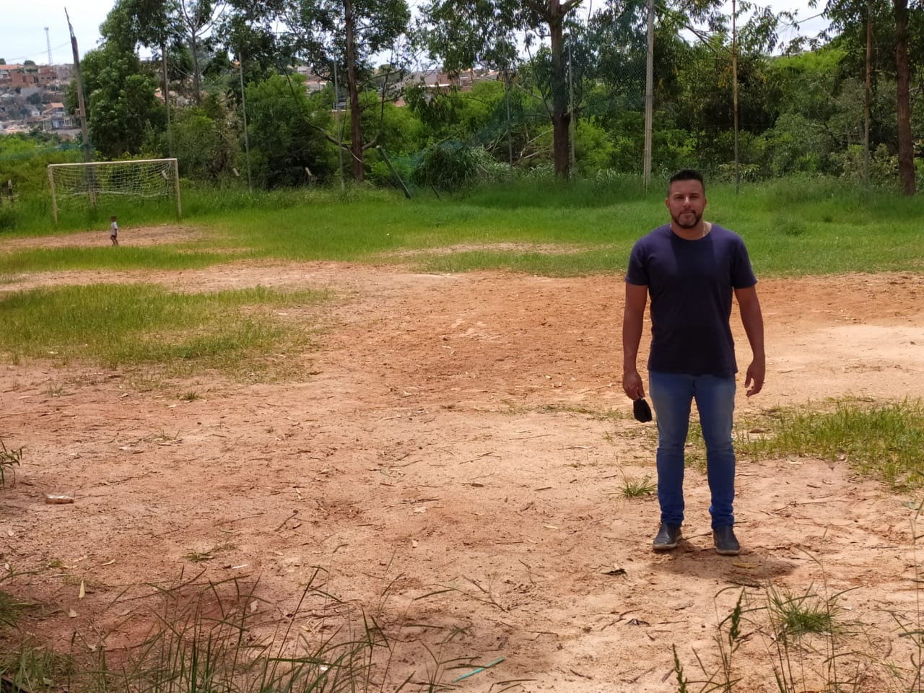

Conforme reivindicação de moradores do bairro Nova Conquista, o bairro possui poucos espaços para o esporte e lazer, sendo que o campo de futebol existente nas dependências do bairro está em má estado de conservação, com alambrado danificado, falta de nivelamento e aplicação de areia, sem refletores, além do mato alto que está adentrando as margens do campo. Pelo exposto, solicitamos que a Prefeitura realize um planejamento junto à Secretaria competente, para reforma e revitalização do espaço, bem como instalação de iluminação, bebedouro, dentre outras melhorias.

Plenário “Dr. Tancredo Neves”, em 27 de janeiro de 2021.

**ARNALDO ALVES**

-vereador-